HPD GLASS GROUP

Manual Técnico
Cotizador Web HPD Glass
Arquitectura, instalación, operación, seguridad y mantenimiento
Versión | 1.0
Fecha | Septiembre de 2026
Aplicaciones | Frontend VueJS y backend Laravel
Audiencia | Desarrollo, soporte, infraestructura, QA y administración
Documento técnico interno. No contiene contraseñas, tokens, API keys ni credenciales reales.

TABLA DE CONTENIDO

1. Introducción 2
2. Arquitectura del sistema 4
3. Tecnologías y herramientas 6
4. Estructura del proyecto 7
5. Base de datos 11
6. API 14
7. Autenticación, roles y seguridad 18
8. Funcionalidades del sistema 21
9. Diseño e identidad visual 23
10. Configuración del entorno 27
11. Despliegue en producción 30
12. Tareas programadas y procesos 31
13. Gestión de archivos 33
14. Backups y recuperación 34
15. Logs y mantenimiento 35
16. Solución de problemas 36
17. Control de versiones 37
18. Anexos 38
Checklist de incorporación de un nuevo programador 40
Checklist para una persona responsable del proyecto 41

1. Introducción

Objetivo del sistema
El Cotizador Web HPD Glass permite que usuarios autenticados consulten el catálogo comercial y registren solicitudes de cotización. Una solicitud puede contener productos, medidas, cantidades, características adicionales, observaciones y archivos adjuntos.
También permite administrar:
- Empresas y clientes.
- Usuarios y permisos.
- Catálogo comercial.
- Novedades y promociones.
- Encuestas asociadas a publicaciones.
- Mensajes de contacto.
- Notificaciones.
- Historial y estados de cotizaciones.

Alcance del proyecto
El proyecto está dividido en:
Aplicación | Responsabilidad
Frontend Vue | Interfaz web, navegación, formularios, validaciones visuales y consumo de API
Backend Laravel | API, autenticación, autorización, reglas de negocio, persistencia y archivos
MySQL | Información de usuarios, empresas, catálogo y operación comercial
Almacenamiento privado | Adjuntos de cotizaciones, contacto y promociones

Descripción general
El usuario inicia sesión, consulta las opciones disponibles para su empresa y crea una cotización. El frontend envía la información a Laravel. Laravel valida la petición, verifica permisos, guarda la cabecera y los detalles, almacena los archivos de forma privada y devuelve una respuesta JSON.

Objetivo del manual
Este documento permite:
1. Entender qué hace el sistema.
2. Instalarlo localmente.
3. Mantenerlo y modificarlo.
4. Desplegarlo en producción.
5. Diagnosticar errores.
6. Recuperarlo ante una caída.

Público objetivo
- Programadores: estructura, rutas, modelos, servicios, pruebas y comandos.
- QA: funcionalidades, estados, validaciones y pruebas.
- Infraestructura: variables, hosting, backups, permisos y procesos.
- Administración: módulos, flujo comercial y alcance funcional.

2. Arquitectura del sistema

Arquitectura general
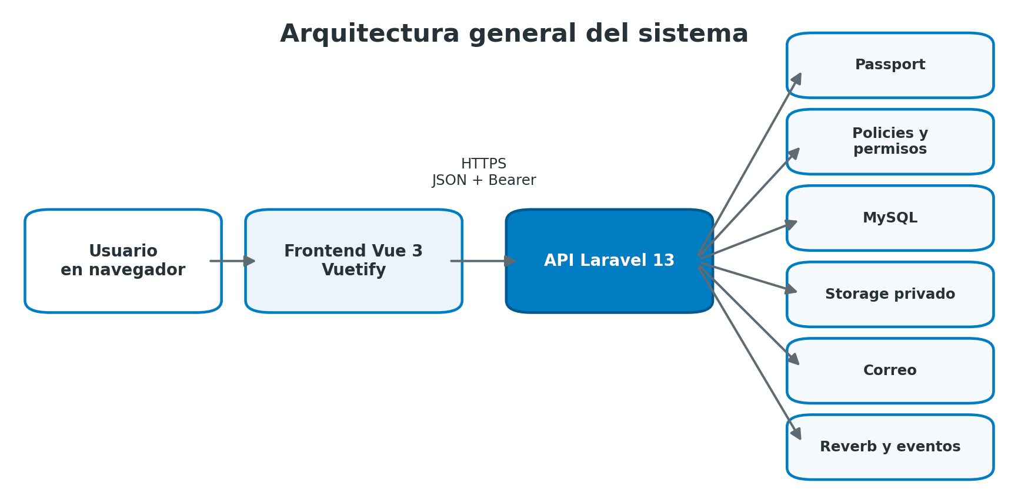
Figura 1. Arquitectura general

Flujo de una solicitud
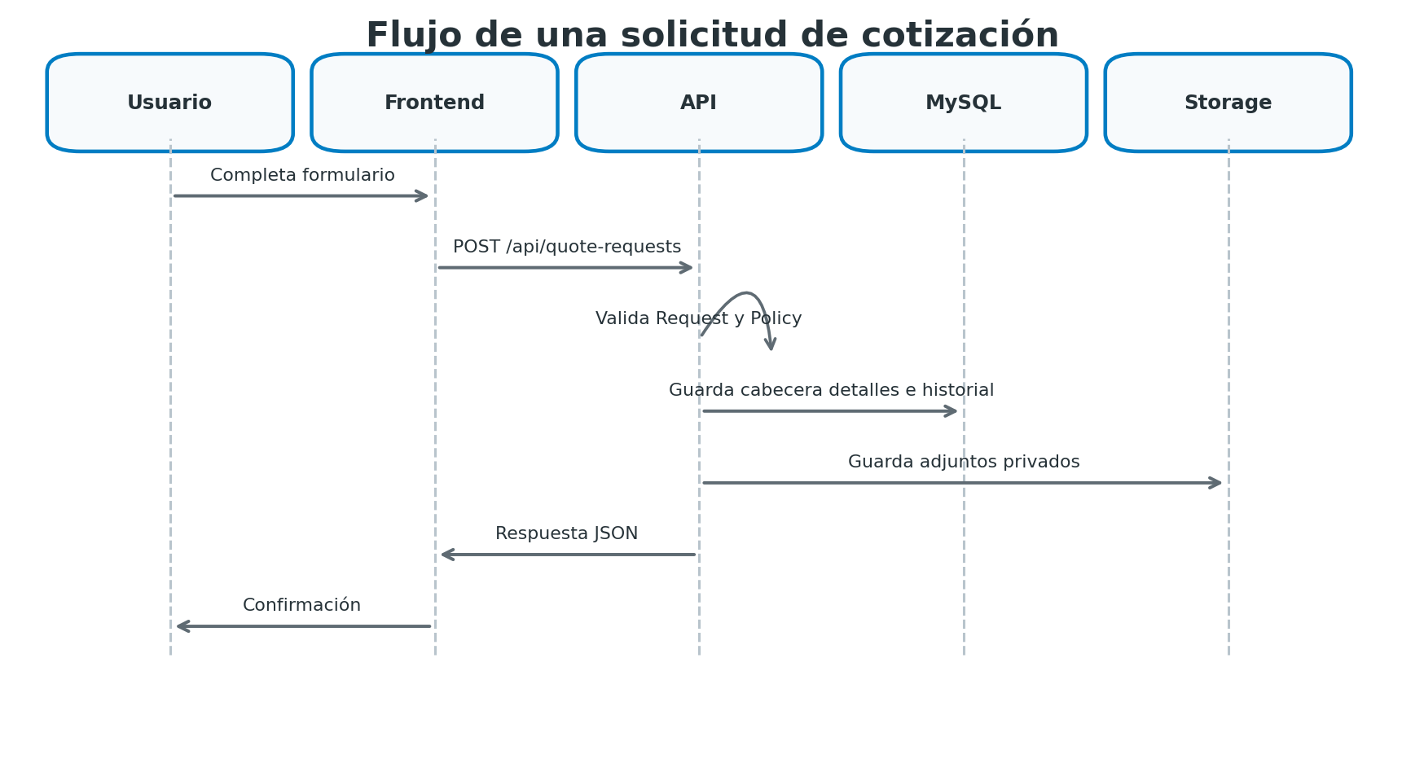
Figura 2. Flujo de una solicitud

Frontend Vue.js
El frontend utiliza Vue 3 con <script setup lang="ts">. La pantalla de creación de cotizaciones está en:
- src/views/apps/quote-requests/QuoteRequestCreate.vue
- src/views/apps/quote-requests/QuoteRequestProductTable.vue
- src/views/apps/quote-requests/QuoteRequestAttachments.vue
El tour de cotizaciones utiliza Shepherd.js y se guarda en localStorage con la clave quote-request-tour-completed.

Backend Laravel
El backend utiliza Laravel 13 y PHP 8.3. Sus responsabilidades son:
- Autenticar usuarios.
- Validar entradas.
- Verificar permisos.
- Ejecutar reglas comerciales.
- Persistir datos.
- Servir respuestas JSON.
- Proteger archivos.
- Enviar notificaciones.

Base de datos MySQL
MySQL es el motor recomendado para producción. SQLite está disponible para ciertos entornos locales o pruebas si la configuración del proyecto lo permite.

Comunicación Frontend ↔ API
Las peticiones protegidas incluyen:
HTTP
Accept: application/json
Authorization: Bearer TOKEN

En desarrollo, Vite actúa como proxy para reenviar las solicitudes a /api hacia la instancia local de laravel, evitando problemas de CORS entre ambos servicios.
En producción, el frontend y el backend se publican preferentemente bajo el mismo dominio, utilizando rutas relativas /api/*. Si se despliegan en dominios distintos, las URL de la API deben configurarse mediante variables de entorno y el backend debe habilitar explícitamente los orígenes permitidos mediante la configuración CORS.

Servicios externos utilizados
Servicio | Uso
GitHub | Repositorios privados y Pull Requests
Servicio de correo | Notificaciones y correos comerciales
Laravel Reverb | Eventos y notificaciones en tiempo real
Mapbox | Mapas cuando una pantalla lo requiere
S3 compatible | Almacenamiento privado opcional
SiteGround GoGeek | Infraestructura objetivo de producción

Infraestructura de producción en SiteGround GoGeek
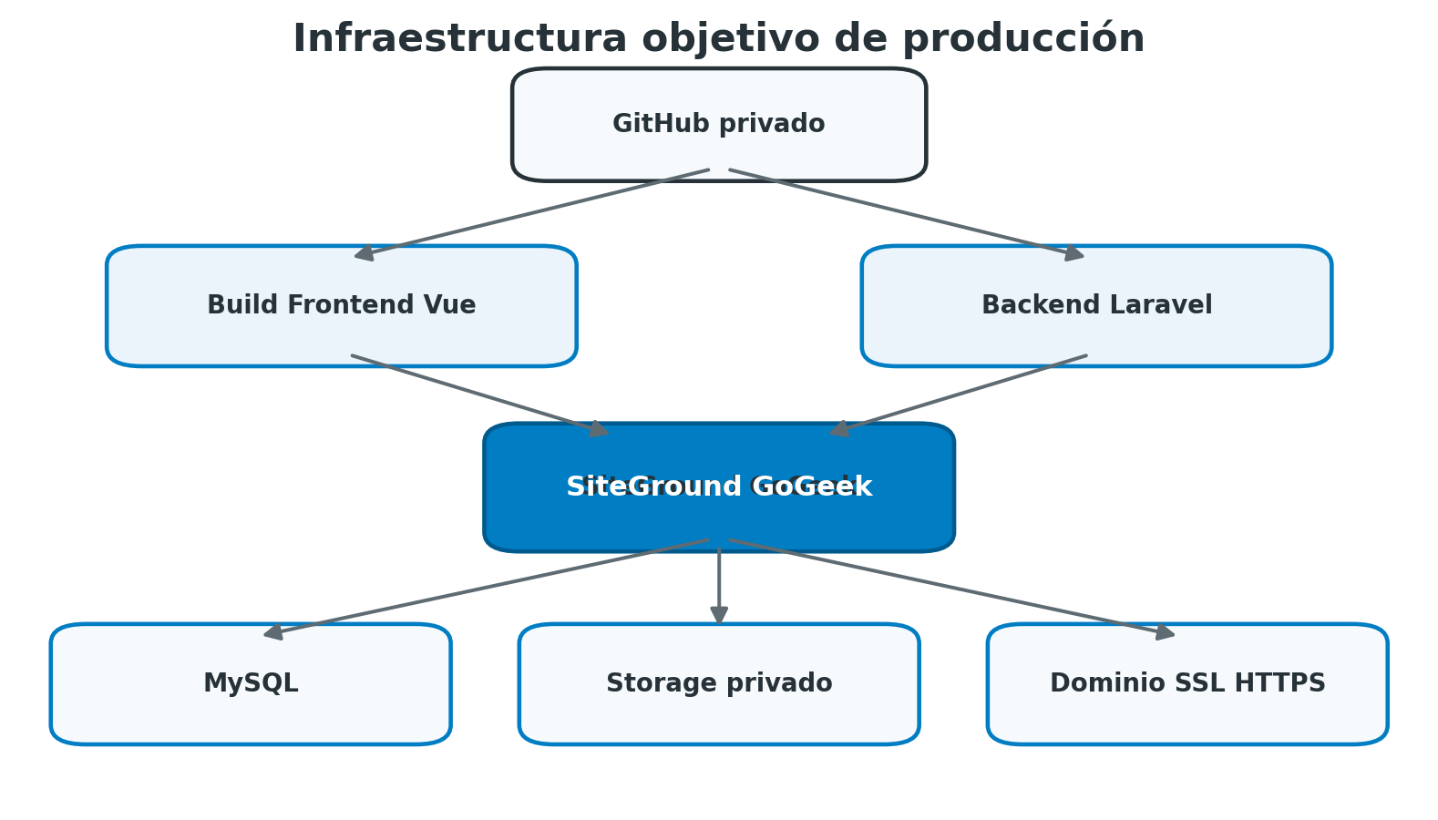
Figura 3. Infraestructura de producción
La configuración exacta de PHP, document root, Cron, Queue y procesos persistentes debe confirmarse en la cuenta de SiteGround.

3. Tecnologías y herramientas

Frontend
Tecnología | Versión/configuración | Uso
Vue | 3.5.x | Componentes y vistas
TypeScript | 5.9.x | Tipado estático
Vuetify | 3.10.x | Componentes visuales
Vite | 7.x | Desarrollo y compilación
Node.js | Compatible con Vite 7 | Runtime de frontend
pnpm | Gestor y empaquetador principal; existe pnpm-lock.yaml | Dependencias
Pinia | Estado global | Store
Vue Router | Navegación | Rutas
CASL | Permisos visuales | Capabilities
Shepherd.js | Tour guiado | Ayuda de cotizaciones
Iconify | Iconos | Iconografía

El proyecto utiliza pnpm como gestor y empaquetador principal. npm puede utilizarse como alternativa compatible, pero no debe sustituir el lockfile de pnpm en el flujo oficial.

Backend
Tecnología | Uso
Laravel 13 | Framework de API
PHP 8.3 | Runtime
Composer | Dependencias PHP
Laravel Passport | Access Tokens
Laravel Reverb + Broadcasting | Tiempo real
Spatie Laravel Permission | Roles y permisos
PHPUnit | Pruebas

Base de datos
- MySQL en producción.
- Migraciones Laravel para versionar el esquema.

Control de versiones
- Git.
- GitHub.
- Repositorios privados independientes para frontend y backend.
- Ramas y Pull Requests.

4. Estructura del proyecto

4.1 Frontend
Carpeta | Responsabilidad
src/pages | Páginas asociadas al router
src/views | Pantallas de negocio
src/components | Componentes reutilizables
src/composables | Lógica reutilizable
src/services | Clientes de API
src/utils | Transformaciones y presentación compartida
src/router | Rutas y guardas
src/types | Tipos TypeScript
src/plugins | Vuetify, CASL, iconos, Pinia y plugins
src/navigation | Menús verticales y horizontales
src/assets | Logos, iconos y estilos
src/@core | Componentes, layouts y utilidades del template

Views
Las vistas principales incluyen:
- Cotizaciones.
- Catálogo.
- Clientes.
- Usuarios.
- Publicaciones / Encuestas.
- Contacto.
- Notificaciones.
- Perfil.
- Dashboard.

Components
Se utilizan componentes de Vuetify y componentes propios como DropZone, layouts, botones, tablas, cards, dialogs, alerts, badges y elementos de navegación.

Composables
Composable | Responsabilidad
useApi | Cliente común para peticiones
useCustomer | Empresa/cliente del usuario
useFormValidation | Validación de formularios
useQuoteCatalog | Catálogo para cotización
useQuoteRequest | Estado y operaciones de cotización
useLogin | Flujo de autenticación del frontend
usePromotionManagement | Listado, búsqueda y gestión de publicaciones

Services
Servicio | Módulo
catalogAdminService.ts | Administración de catálogo
catalogService.ts | Consulta de catálogo
contactMessageService.ts | Contacto
customerService.ts | Empresas
notificationService.ts | Notificaciones
promotionService.ts | Promociones
quoteRequestService.ts | Cotizaciones
surveyService.ts | Encuestas
userService.ts | Usuarios
echo.ts | Eventos en tiempo real

Router
El router protege las pantallas autenticadas y registra páginas de:
- Inicio.
- Login.
- Perfil.
- Clientes.
- Usuarios.
- Catálogo.
- Promociones.
- Cotizaciones.
- Contacto.
- Notificaciones.

Types
Los tipos principales están en:
- catalog.ts
- customer.ts
- file.ts
- promotion.ts
- quoteRequest.ts
- survey.ts
- user.ts
- userManagement.ts

Gestión de permisos
CASL se configura en:
- src/plugins/casl/ability.ts
- src/plugins/casl/permissions.ts
- src/plugins/casl/composables/useAbility.ts
CASL controla la interfaz; el backend siempre debe volver a verificar el acceso.

4.2 Backend
Carpeta | Contenido
app/Http/Controllers | Auth, clientes, usuarios, catálogo, promociones, cotizaciones, contacto, notificaciones e integración
app/Http/Requests | Validación por módulo
app/Http/Resources | Respuestas JSON
app/Http/Middleware | Seguridad y API key
app/Models | Modelos Eloquent
app/Policies | Autorización
app/Services | Reglas de negocio por dominio
app/Notifications | Correos y notificaciones
app/Console/Commands | Comandos Artisan
database/migrations | Esquema
database/seeders | Datos iniciales
database/factories | Datos de prueba
routes | Rutas API, web, canales y consola
tests | Pruebas unitarias y funcionales

Controllers
Incluye AuthController, CustomerController, UserController, NotificationController, ContactMessageController, PromotionController, QuoteController, AttachmentController, controladores de catálogo y controladores de integración.

Models
Incluye modelos de usuarios, clientes, contactos, catálogo, promociones, cotizaciones, detalles, estados, historial, adjuntos y mensajes.

Services
Los servicios separan la lógica de negocio de los controladores HTTP:
- Auth/AuthService: login, rate limiting, Passport, revocación de tokens y datos del usuario.
- User/UserService: creación, actualización, hashing y sincronización de roles.
- Customer/CustomerService: empresas, contactos principales y transacciones.
- Commercial/QuoteRequestService: ciclo de vida, detalles, historial y notificaciones de cotizaciones.
- Promotion/PromotionService: publicaciones, multimedia, audiencias y notificaciones.
- Catalog/CatalogTypeService: configuración y relaciones especializadas del catálogo.
- Survey/SurveyService: creación, respuestas, publicación, cierre y validación de encuestas.
- Survey/SurveyResultsService: agregación de resultados y participantes.
- Contact/ContactMessageService: persistencia y procesamiento de mensajes de contacto.

Policies
- CustomerPolicy
- UserPolicy
- PromotionPolicy
- QuoteRequestPolicy
- SurveyPolicy

Form Requests
Validan catálogo, clientes, usuarios, promociones, cotizaciones, contacto y acciones de integración.

API Resources
Transforman recursos de catálogo, cotización, archivos, promociones, mensajes de contacto e integración.

Migrations
Las migraciones cubren Passport, usuarios, cache, jobs, empresas, contactos, catálogo, permisos, cotizaciones, promociones, encuestas, notificaciones, contacto e integración.

Seeders
- CatalogSeeder
- CharacteristicsSeeder
- CommercialSeeder
- QuoteRequestSeeder
- RoleAndUserSeeder
- DatabaseSeeder

Jobs
No se identificaron Jobs personalizados en app/Jobs en el inventario actual. Laravel conserva la infraestructura de Queue para notificaciones o procesos que se incorporen posteriormente.

Routes
- routes/api.php: API principal.
- routes/web.php: rutas web.
- routes/channels.php: canales de broadcasting.
- routes/console.php: comandos de consola.

5. Base de datos

Motor de base de datos
Producción: MySQL. La conexión se configura con:
ENV
DB_CONNECTION=mysql
DB_HOST=127.0.0.1
DB_PORT=3306
DB_DATABASE=nombre_base
DB_USERNAME=usuario
DB_PASSWORD=contraseña

Estructura general
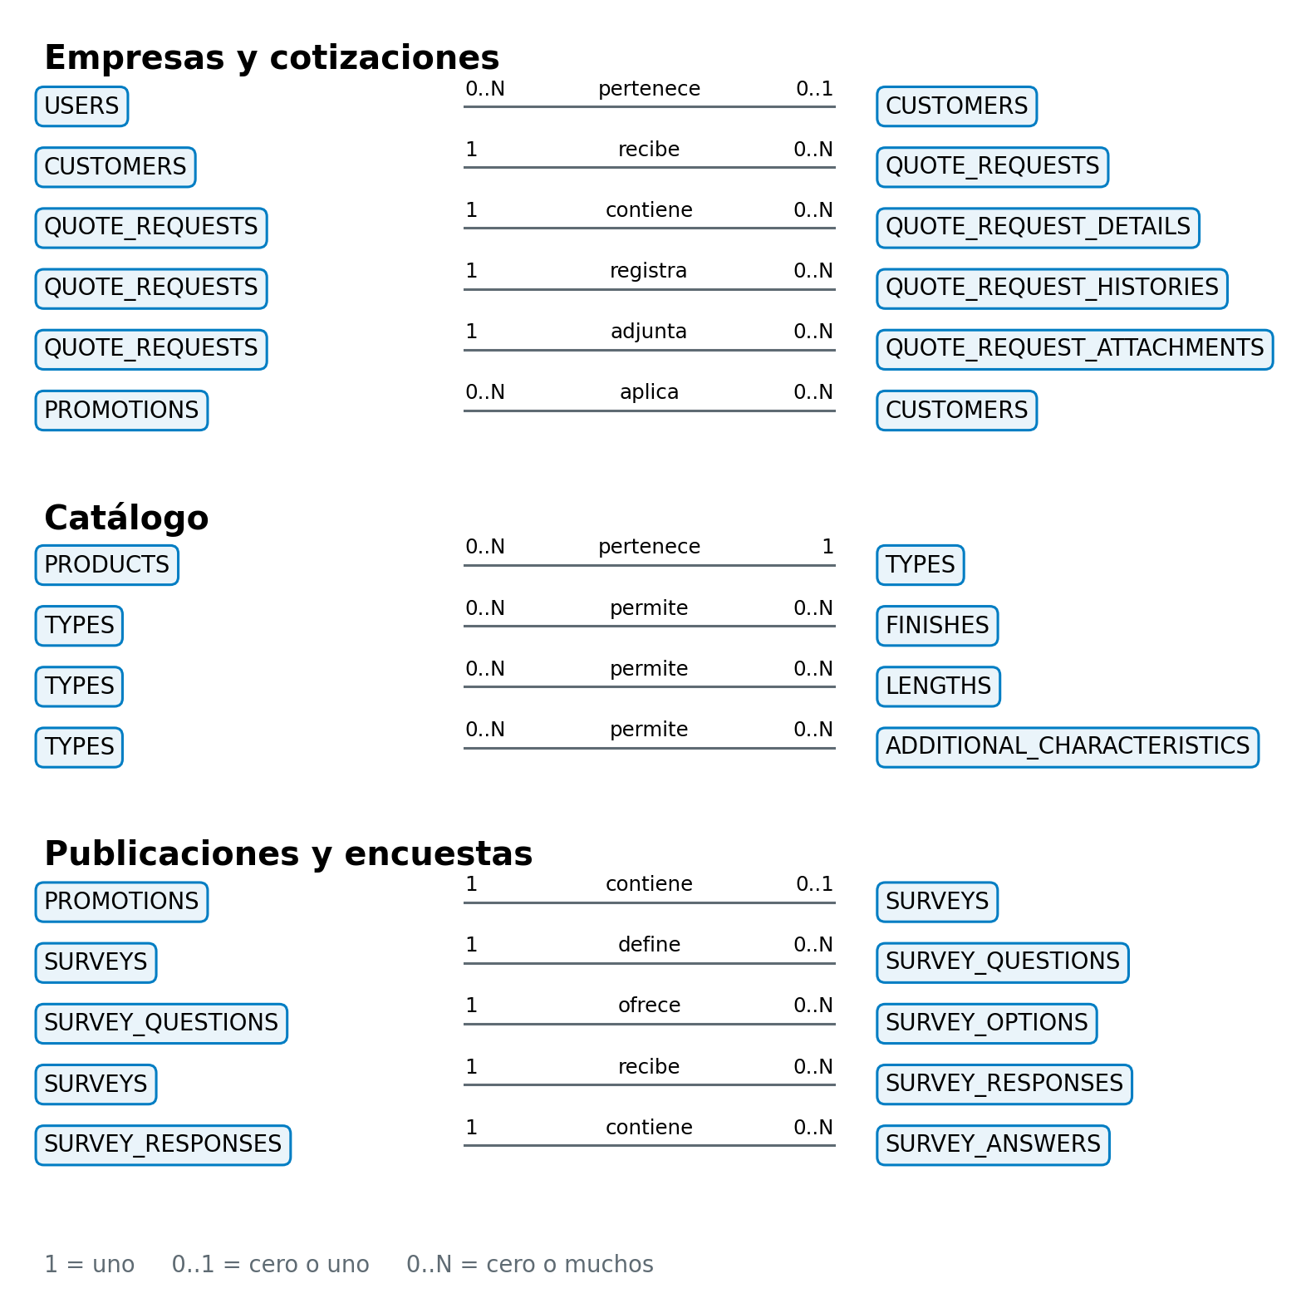
Figura 4. Modelo de datos y encuestas

Tablas principales
Grupo | Tablas o conjunto
Identidad | users, oauth_*
Permisos | Tablas de Spatie Permission
Empresas | customers, customer_contacts
Catálogo | Types, products, series, finishes, thicknesses, lengths, configurations y characteristics
Cotizaciones | Requests, details, statuses, histories y attachments
Promociones | Promotions, images, attachments, actions, embeds y relación con clientes
Encuestas | Surveys, questions, options, responses y answers
Comunicación | Contact messages, attachments y notifications
Laravel | Cache, jobs y tablas internas del framework

Relaciones
- Un cliente puede tener usuarios y contactos.
- Un cliente puede tener muchas cotizaciones.
- Una cotización tiene detalles, historial y archivos.
- Un detalle se relaciona con el catálogo.
- Un tipo de producto puede permitir acabados, longitudes, espesor, dimensiones y características.
- Una publicación puede asociarse a empresas.
- Una publicación de tipo survey tiene una encuesta.
- Una encuesta tiene preguntas y puede recibir una respuesta por usuario.
- Las preguntas cerradas tienen opciones; las respuestas almacenan valores por pregunta.

Migraciones
POWERSHELL
php artisan migrate:status
php artisan migrate
php artisan migrate:rollback
php artisan migrate:fresh --seed

migrate:fresh elimina todas las tablas. Solo debe utilizarse en desarrollo.

Seeders
Los seeders deben contener:
- Datos de catálogo autorizados.
- Características.
- Datos comerciales de desarrollo.
- Roles y usuarios de prueba.
No deben contener contraseñas reales, API keys ni información de competidores.

Índices y restricciones relevantes
- Claves foráneas entre empresas, usuarios, cotizaciones y detalles.
- Índices para estados, fechas, relaciones y paginación.
- Restricciones de integridad para evitar detalles sin cotización.
- Validaciones de archivos en Requests.

Diagrama entidad relación
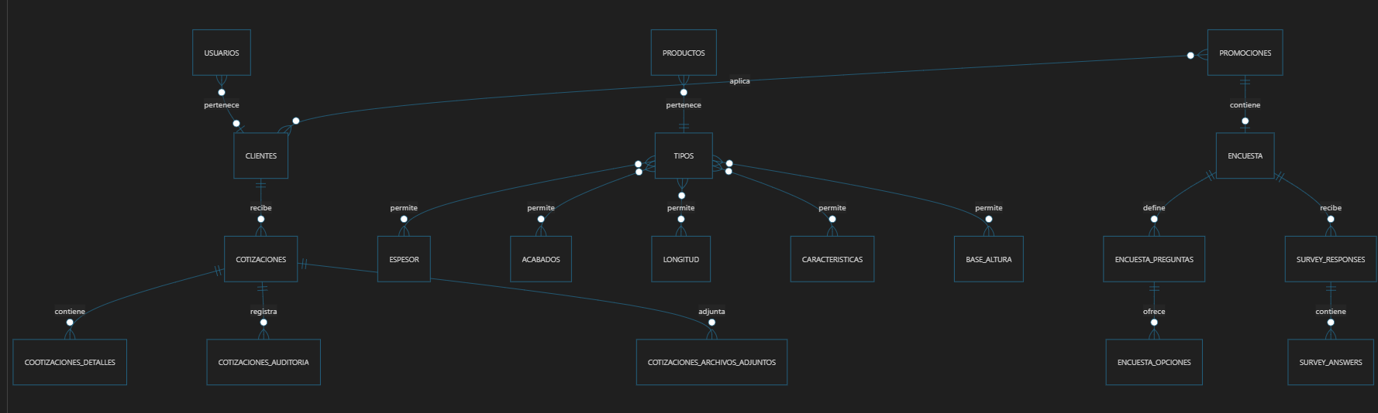

6. API

Arquitectura de la API
La API se define en backend/routes/api.php y utiliza el prefijo /api.

Autenticación
HTTP
POST /api/auth/login
POST /api/auth/logout
GET /api/auth/user

Las rutas protegidas requieren:
HTTP
Authorization: Bearer TOKEN
Accept: application/json

Endpoints
Módulo | Endpoints
Auth | Login, logout y usuario autenticado
Customers | apiResource('customers')
Users | Index, show, store y update
Notifications | Index, read, unread y destroy
Contacto | POST /contact-messages
Promociones | apiResource('promotions')
Configuración de catálogo | GET /catalog/quote-configurations
Catálogo | CRUD /catalog/{resource}
Cotizaciones | CRUD /quote-requests, excepto destroy
Estados | GET /quote-requests/statuses
Historial | GET /quote-requests/{id}/history
Envío | POST /quote-requests/{id}/submit
Adjuntos | Preview y download
Encuestas | Crear, consultar, actualizar, publicar, cerrar, responder y resultados

El backend conserva además POST /quote-requests/{id}/mark-viewed para compatibilidad con consumidores existentes. El frontend actual no muestra un botón para esta acción.

Encuestas
Las encuestas se modelan como un tipo de publicación:
TEXT
POST /api/promotions/{promotion}/survey
GET /api/surveys/{survey}
PUT/PATCH /api/surveys/{survey}
POST /api/surveys/{survey}/publish
POST /api/surveys/{survey}/close
GET /api/surveys/{survey}/results
GET /api/surveys/{survey}/my-response
POST /api/surveys/{survey}/responses

Tipos de pregunta soportados:
- single_choice
- multiple_choice
- short_text
- long_text
- scale
- boolean
Reglas principales:
- Una encuesta debe pertenecer a una publicación con type_post = survey.
- Una encuesta publicada debe tener al menos una pregunta válida.
- Las posiciones de preguntas son únicas; las posiciones de opciones son únicas dentro de cada pregunta.
- Una encuesta con respuestas no puede editarse estructuralmente.
- Cada usuario puede responder una sola vez.
- Los resultados individuales requieren autorización administrativa.

Integración protegida
Existen endpoints para contacto y cotizaciones bajo:
TEXT
/api/integrations/contact-messages
/api/integrations/quote-requests

Su protección actual utiliza:
- API key.
- IP autorizada.
- Rate limiting.
La integración permite consultar, ver detalle, descargar adjuntos, confirmar procesamiento y reportar fallos.
Todas las solicitudes de integración deben incluir:
HTTP
X-Integration-Key: <ERP_INTEGRATION_API_KEY>
Accept: application/json

Endpoints de mensajes:
TEXT
GET /api/integrations/contact-messages
GET /api/integrations/contact-messages/{id}
GET /api/integrations/contact-messages/{id}/attachments/{attachment}
POST /api/integrations/contact-messages/{id}/acknowledge
POST /api/integrations/contact-messages/{id}/fail

Endpoints de cotizaciones:
TEXT
GET /api/integrations/quote-requests
GET /api/integrations/quote-requests/{id}
GET /api/integrations/quote-requests/{id}/attachments/{attachment}
POST /api/integrations/quote-requests/{id}/acknowledge
POST /api/integrations/quote-requests/{id}/fail

Payloads de confirmación:
JSON
{ "integration_id": "ERP-001" }

Payload de error:
JSON
{ "error": "Descripción del error" }

Las respuestas incluyen integration_status, integration_id, integration_error, integration_processed_at e integration_attempts. Los estados utilizados son pending, exported y failed.

Métodos HTTP
Método | Uso
GET | Consultar
POST | Crear o ejecutar una acción
PUT/PATCH | Actualizar
DELETE | Eliminar cuando la ruta lo permite
OPTIONS | Preflight CORS

Parámetros
Los parámetros se validan mediante Form Requests. Los listados pueden recibir page e itemsPerPage.

Request
Las cargas normales usan JSON. Las cargas con archivos utilizan multipart/form-data.

Response
Los API Resources uniformizan respuestas. Los archivos se representan mediante metadatos y download_url, no como binarios dentro del JSON.

Códigos HTTP
Código | Significado
200 | Operación correcta
201 | Recurso creado
204 | Sin contenido; común en preflight
401 | No autenticado
403 | Sin autorización
404 | Recurso no encontrado
422 | Error de validación
429 | Rate limit excedido
500 | Error interno

Manejo de errores
El backend registra el error en logs y devuelve una respuesta controlada. El frontend debe mostrar un mensaje comprensible sin exponer stack traces, tokens o credenciales.

7. Autenticación, roles y seguridad
Control | Implementación
Laravel Passport | Tokens de acceso para API
Access Tokens | Encabezado Bearer
Roles | Spatie Permission
Permisos | Spatie Permission
Policies | Autorización por cliente, usuario, promoción y cotización
CASL | Visibilidad de acciones en frontend
Validación | Form Requests
Rate limiting | 60 solicitudes por minuto para integración, por IP
CORS | Origen configurado mediante FRONTEND_URL; no se permiten orígenes arbitrarios
Archivos | Storage privado y endpoints protegidos
Integraciones | API key, IP allowlist y rate limit de 60 solicitudes por minuto
Lazy loading | Detectado automáticamente en entorno local y pruebas

Librería de roles y permisos: Spatie Laravel Permission
El backend utiliza Spatie Laravel Permission (spatie/laravel-permission) para administrar roles y permisos. La dependencia está declarada en backend/composer.json y sus tablas se crean mediante la migración:
TEXT
database/migrations/2026_09_08_141542_create_permission_tables.php

La librería permite:
- Crear roles.
- Crear permisos.
- Asignar permisos a roles.
- Asignar roles a usuarios.
- Consultar capacidades desde el backend.
- Utilizar middleware y verificaciones de autorización.
El seeder relacionado es:
TEXT
database/seeders/RoleAndUserSeeder.php

Los roles y permisos deben inicializarse mediante seeders autorizados o mediante el procedimiento administrativo definido por el proyecto. No se deben asignar permisos directamente manipulando tablas en producción.

Policies de Laravel
Las Policies son clases nativas de Laravel que autorizan operaciones sobre modelos concretos. En este proyecto se encuentran:
Policy | Recurso protegido
CustomerPolicy | Empresas/clientes
UserPolicy | Usuarios
PromotionPolicy | Promociones y novedades
QuoteRequestPolicy | Solicitudes de cotización

Spatie responde principalmente a la pregunta “¿qué puede hacer este usuario o rol?”. Las Policies responden además “¿puede hacerlo sobre este registro específico?”. Por ejemplo, un usuario puede tener permiso para consultar cotizaciones, pero la Policy debe impedir que descargue una cotización perteneciente a otra empresa.

Diferencia entre seguridad backend y frontend
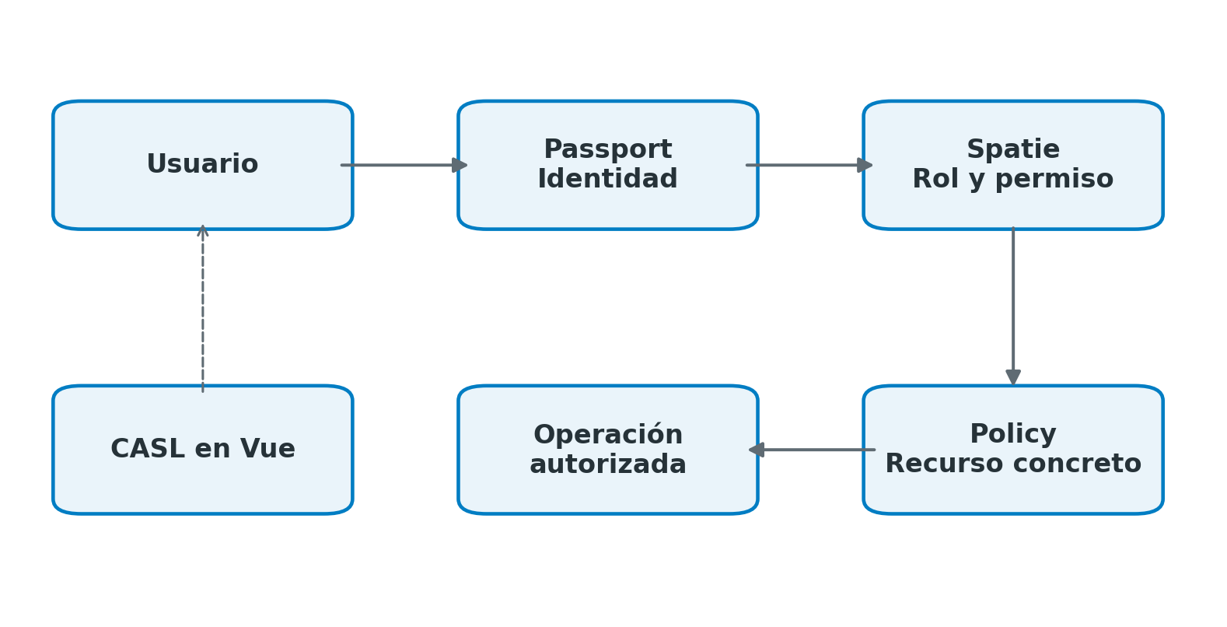
Figura 5. Autorización en backend y frontend
CASL se utiliza en el frontend para mostrar u ocultar botones, menús y acciones. No reemplaza a Spatie ni a las Policies. Un usuario puede intentar llamar manualmente a la API, por lo que el backend debe repetir toda autorización.

Flujo de autorización
1. Passport identifica al usuario mediante el Bearer Token.
2. Spatie Permission determina roles y permisos.
3. Middleware o controlador verifica la capacidad requerida.
4. La Policy valida pertenencia y acceso al modelo.
5. El controlador ejecuta la operación únicamente si todas las verificaciones son correctas.

Reglas de seguridad
- Usar HTTPS en producción.
- No subir .env.
- No registrar contraseñas, tokens o API keys.
- No publicar storage/app/private.
- No confiar solo en CASL.
- No aceptar rutas físicas enviadas por el cliente.
- Mantener dependencias actualizadas.
- Ejecutar migrate:fresh únicamente en desarrollo.
- Usar APP_DEBUG=false en producción.
- Usar SESSION_SECURE_COOKIE=true cuando el backend opere bajo HTTPS.
- Mantener ERP_INTEGRATION_API_KEY fuera del repositorio y rotarla según la política operativa.
- Configurar ERP_INTEGRATION_ALLOWED_IPS con las IP reales del proveedor.
- Configurar proxies confiables cuando exista Nginx, Cloudflare o un balanceador delante de Laravel.

CORS
La configuración se encuentra en config/cors.php. El origen permitido se obtiene de FRONTEND_URL. En producción debe ser el dominio HTTPS real del frontend:
ENV
FRONTEND_URL=https://app.example.com

La API utiliza tokens Bearer de Passport y supports_credentials permanece en false; no se deben habilitar cookies cross-site salvo que se diseñe explícitamente ese flujo. Las APIs de integración son servidor a servidor y no dependen de CORS.
La configuración actual permite los métodos y headers definidos por Laravel para las rutas API. En producción, el servidor web puede restringirlos a los métodos utilizados por el frontend (GET, POST, PUT, PATCH, DELETE, OPTIONS) y a los headers necesarios (Accept, Authorization, Content-Type y X-Integration-Key).

Headers de seguridad del servidor
Además de CORS, el servidor web o el proxy inverso debe considerar:
HTTP
X-Content-Type-Options: nosniff
X-Frame-Options: DENY
Referrer-Policy: strict-origin-when-cross-origin
Permissions-Policy: camera=(), microphone=(), geolocation=()
Strict-Transport-Security: max-age=31536000; includeSubDomains

Strict-Transport-Security solo debe activarse cuando todo el dominio opere correctamente mediante HTTPS.

Prevención de N+1 y consultas duplicadas
El backend utiliza eager loading (with, load y loadMissing) en listados, resources e integraciones. En entorno local y durante las pruebas se ejecuta:
PHP
Model::preventLazyLoading(app()->isLocal() || app()->runningUnitTests());

Una relación accedida sin haber sido cargada produce una excepción, permitiendo detectar regresiones de N+1. En el flujo de envío de cotizaciones los destinatarios se filtran con whereHas('roles') y las relaciones de la cotización se cargan una sola vez antes de notificar.

Broadcasting en tiempo real
La configuración actual utiliza Laravel Reverb para publicar eventos mediante Broadcasting. Pusher es una alternativa de infraestructura administrada que puede evaluarse si SiteGround no permite mantener un proceso persistente para Reverb; no forma parte de la configuración activa actual.

8. Funcionalidades del sistema

Autenticación
Login, logout y consulta del usuario autenticado.
El login utiliza Passport y revoca los tokens activos anteriores del usuario para mantener una sola sesión API activa. remember_me extiende la expiración del token según la configuración del servicio. La lógica está en AuthService; el controlador solo valida la petición y devuelve la respuesta.

Gestión de clientes
CRUD de empresas, contactos, estado y usuarios asociados.

Catálogo
El catálogo contiene:
- Productos.
- Tipos de producto.
- Series.
- Acabados.
- Espesores.
- Longitudes.
- Configuraciones.
- Características adicionales.
- Relaciones permitidas entre recursos.

Solicitudes de cotización
El flujo es:
1. El usuario revisa Tu empresa.
2. Completa asunto y observaciones.
3. Agrega productos.
4. Completa medidas, cantidades y características.
5. Adjunta archivos.
6. Envía la solicitud.
7. Consulta estado e historial.

Detalle de productos
Cada detalle puede contener:
- Producto.
- Tipo.
- Serie.
- Acabado.
- Longitud.
- Espesor.
- Base.
- Altura.
- Cantidad.
- Observación.
- Características adicionales.

Archivos adjuntos
Se pueden adjuntar archivos de cotizaciones, contacto y promociones, sujetos a validación de MIME, extensión y tamaño.

Estados de las solicitudes
Los estados disponibles se consultan en:
TEXT
GET /api/quote-requests/statuses

Historial
La cotización conserva los cambios relevantes, el usuario y la fecha.

Novedades y promociones
El módulo incluye:
- Filtros all, news, promotion y survey.
- Paginación.
- Fechas.
- Contadores.
- Imágenes.
- Adjuntos.
- Acciones.
- Contenido embebido.
- Autor.
- Empresas asociadas.
Los tipos de publicación son:
- news
- promotion
- survey
La interfaz presenta estos tipos con etiquetas en español, pero la API conserva los valores internos en inglés para mantener compatibilidad.

Encuestas
Una encuesta es una publicación de tipo survey. El administrador puede construir preguntas dinámicas, publicar o cerrar la encuesta y consultar resultados agregados o respuestas individuales. El frontend utiliza Chart.js para visualizar distribuciones, escalas y respuestas de selección.

Mensajes de contacto
El formulario utiliza los datos del usuario autenticado, permite escribir el mensaje y adjuntar archivos privados. El backend guarda el mensaje y genera notificación/correo según la configuración.

Notificaciones y correos
El usuario puede listar notificaciones, marcarlas como leídas/no leídas y eliminarlas. Existen notificaciones para contacto, promociones y cotizaciones.

Tour de cotizaciones
Shepherd.js explica:
- Tu empresa.
- Asunto y observaciones.
- Productos.
- Archivos.
- Envío.
La guía aparece automáticamente la primera vez y puede reactivarse mediante Ver guía.

9. Diseño e identidad visual

9.1 Identidad visual
El frontend contiene:
- src/assets/images/hpd_logo.svg
- src/assets/images/isotipo.svg
- src/assets/images/logo.svg
El uso final del logo, isotipo y recursos gráficos debe respetar el manual de marca aprobado.

9.2 Colores
Los colores reales se encuentran en src/plugins/vuetify/theme.ts.

Tema claro
Token | HEX | Uso
primary | #007DC3 | Acciones principales
primary-darken-1 | #0069A6 | Hover y énfasis
secondary | #B5D5F0 | Elementos secundarios
secondary-darken-1 | #8FB9DA | Variante secundaria oscura
success | #A8C96B | Confirmaciones
success-darken-1 | #88AA4D | Énfasis de éxito
info | #007DC3 | Información
warning | #FDB528 | Advertencias
error | #FF4D49 | Errores
background | #F5F8FA | Fondo general
surface | #FFFFFF | Cards y formularios
on-background | #263238 | Texto sobre fondo
on-surface | #263238 | Texto sobre superficie

Tema oscuro
Token | HEX | Uso
background | #162B3A | Fondo
surface | #203E52 | Cards y superficies
on-background | #EAEAFF | Texto principal
on-surface | #EAEAFF | Texto sobre superficie
perfect-scrollbar-thumb | #4A7893 | Scrollbar
expansion-panel-text-custom-bg | #24475D | Panels
table-header-color | #3A3E5B | Encabezado de tabla

9.3 Tipografía
La tipografía principal del sistema es Inter.
La fuente se carga desde Google Fonts en:
TEXT
frontend/src/plugins/webfontloader.ts

La configuración actual carga las siguientes variantes:
TEXT
Inter:wght@300;400;500;600;700;900

Esto significa que el sistema dispone de estos pesos:
Peso | Nombre habitual | Uso recomendado
300 | Light | Texto secundario o destacado liviano
400 | Regular | Texto general, labels y contenido
500 | Medium | Navegación, subtítulos y controles
600 | Semibold | Encabezados de cards y énfasis
700 | Bold | Títulos y acciones importantes
900 | Black | Títulos de alto impacto, cuando corresponda

Vuetify utiliza esta familia mediante la variable SCSS $body-font-family, definida en:
TEXT
frontend/src/@core/scss/template/libs/vuetify/_variables.scss

La declaración efectiva es:
SCSS
$font-family-custom: "Inter", sans-serif, -apple-system, blinkmacsystemfont,
"Segoe UI", roboto, "Helvetica Neue", Arial;

La cadena de respaldo funciona así:
1. Prioridad 1 (Inter): Es la identidad visual oficial del software
2. Prioridad 2 (Fuentes nativas del sistema como -apple-system, Segoe UI, Roboto): Actúan como un puente de alta calidad si la fuente principal falla o mientras carga. Garantizan que un usuario en Windows vea su tipografía nativa (Segoe UI) y uno en Mac vea la suya (San Francisco a través de -apple-system), evitando que la interfaz se "rompa" o cambie bruscamente de métricas.
3. Prioridad 3 (sans-serif): El comodín final de seguridad del navegador.
La jerarquía recomendada es:
Elemento | Regla
Título de página | Inter 700 o 900, según la importancia
Encabezado de card | Inter 600
Subtítulo | Inter 500 o 600
Texto de formulario | Inter 400
Label y navegación | Inter 400 o 500
Texto auxiliar | Inter 300 o 400
Botones | Inter 500 o 600
Mensajes de error | Inter 400 o 500, acompañados de icono o texto

La carga de la fuente se ejecuta mediante webfontloader y puede depender de la conexión a Google Fonts. Si producción requiere evitar dependencia externa, se debe alojar Inter localmente y actualizar esta configuración junto con la política de licencias.
Los bloques de código del proyecto utilizan una familia monoespaciada independiente:
CSS
ui-monospace, SFMono-Regular, Menlo, Monaco, Consolas,
"Liberation Mono", "Courier New", monospace

Esta fuente monoespaciada se utiliza únicamente para código, no para la interfaz comercial.

9.4 Iconografía
Se utiliza Iconify con paquetes MDI, Remix Icon y otros declarados en el frontend. Los iconos deben acompañar la acción y conservar tamaño y alineación consistentes.

9.5 Componentes UI
Los valores por defecto están en src/plugins/vuetify/defaults.ts:
Componente | Configuración
VBtn | primary por defecto
VBadge | primary
VTabs | primary
VCheckbox | primary, compact
VRadioGroup | primary, compact
VSelect | outlined, primary, compact
VTextField | outlined, primary, compact
VAutocomplete | outlined, primary, compact
VCombobox | outlined, primary, compact
VFileInput | outlined, primary, compact
VTextarea | outlined, primary, compact
VSwitch | Inset, primary
VProgressCircular | primary
VProgressLinear | primary, altura 6
VPagination | Comfortable, variante tonal
VTooltip | Ubicación superior
VAlert | Density comfortable
VSnackbar | Botón pequeño

9.6 Diseño responsive
Debe verificarse en:
- Desktop.
- Tablet.
- Mobile.
- Formularios.
- Tabla de productos.
- Adjuntos.
- Dialogs.
- Navegación.
- Tour Shepherd.

10. Configuración del entorno

Requisitos del sistema
- PHP 8.3.
- Composer.
- Node.js compatible con Vite 7.
- pnpm.
- MySQL para una instalación equivalente a producción.
- Git.

Instalación de Node.js
Instalar una versión LTS compatible y comprobar:
POWERSHELL
node --version
pnpm --version

Instalación de pnpm
Instalar o habilitar la versión de pnpm aprobada por el equipo y verificarla:
POWERSHELL
corepack enable
corepack prepare pnpm@latest --activate
pnpm --version

Instalación de PHP
Usar PHP 8.3 con extensiones requeridas por Laravel, Passport, MySQL y manejo de archivos.

Instalación de Composer
POWERSHELL
composer install

Configuración de MySQL
Crear base de datos y usuario. No usar credenciales de producción en el repositorio.

Configuración del frontend
POWERSHELL
pnpm install
pnpm dev
pnpm run typecheck
pnpm run build

Configuración del backend
POWERSHELL
composer install
copy .env.example .env
php artisan key:generate
php artisan migrate
php artisan storage:link
php artisan serve

Variables de entorno .env
Backend:
ENV
APP_ENV=local
APP_DEBUG=true
APP_URL=http://localhost
FRONTEND_URL=http://localhost:5173
DB_CONNECTION=mysql
DB_HOST=127.0.0.1
DB_PORT=3306
DB_DATABASE=laravel
DB_USERNAME=
DB_PASSWORD=
FILESYSTEM_DISK=local
QUEUE_CONNECTION=database
MAIL_MAILER=log
ERP_INTEGRATION_API_KEY=
ERP_INTEGRATION_ALLOWED_IPS=127.0.0.1,::1
SESSION_SECURE_COOKIE=false
SESSION_HTTP_ONLY=true
SESSION_SAME_SITE=lax
BROADCAST_CONNECTION=reverb
REVERB_APP_ID=local-app
REVERB_APP_KEY=local-key
REVERB_APP_SECRET=local-secret
REVERB_HOST=127.0.0.1
REVERB_PORT=8080
REVERB_SCHEME=http

En producción:
ENV
APP_ENV=production
APP_DEBUG=false
APP_URL=https://api.example.com
FRONTEND_URL=https://app.example.com
SESSION_SECURE_COOKIE=true
BROADCAST_CONNECTION=reverb
REVERB_APP_ID=<reverb-app-id>
REVERB_APP_KEY=<reverb-app-key>
REVERB_APP_SECRET=<secret-managed-outside-git>
REVERB_HOST=<websocket-host>
REVERB_PORT=443
REVERB_SCHEME=https
ERP_INTEGRATION_API_KEY=<secret-generated-outside-git>
ERP_INTEGRATION_ALLOWED_IPS=<provider-public-ip>

Los valores anteriores son ejemplos. Nunca se deben copiar secretos reales al manual ni al repositorio.
Frontend:
ENV
VITE_API_BASE_URL=http://localhost/api
VITE_REVERB_APP_KEY=local-key
VITE_REVERB_HOST=127.0.0.1
VITE_REVERB_PORT=8080
VITE_REVERB_SCHEME=http
VITE_MAPBOX_ACCESS_TOKEN=

Si se cambia a Pusher en producción, deben sustituirse las variables de Reverb por BROADCAST_CONNECTION=pusher, las variables PUSHER_* del backend y VITE_PUSHER_APP_KEY/VITE_PUSHER_APP_CLUSTER en el frontend. El secreto de Pusher solo debe existir en el backend.

Configuración de almacenamiento
Los adjuntos sensibles deben permanecer en storage/app/private. Si se usa S3, el bucket debe ser privado.

11. Despliegue en producción
Infraestructura objetivo: SiteGround GoGeek

Configuración del hosting
Definir document root, PHP, extensiones, permisos, variables y acceso seguro al repositorio.

Dominio
Configurar DNS y dominios separados o rutas aprobadas para frontend y API.

SSL/HTTPS
Es obligatorio para proteger tokens, formularios y descargas.

PHP
Utilizar PHP 8.3 y revisar extensiones requeridas.

Node.js
Utilizar Node para compilar; publicar el resultado del build, no node_modules.

MySQL
Crear base y usuario de mínimo privilegio.

Composer
Instalar dependencias en el servidor o mediante el proceso de despliegue aprobado.

Git/GitHub y repositorios privados
Publicar únicamente commits aprobados. Nunca subir .env, dumps, tokens ni adjuntos.

Configuración del frontend
Configurar variables VITE_* y ejecutar:
POWERSHELL
pnpm install --frozen-lockfile
pnpm run typecheck
pnpm run build

Configuración del backend
Configurar .env, permisos, storage, cache, correo y conexión MySQL.

Migraciones
POWERSHELL
php artisan migrate --force

Nunca ejecutar migrate:fresh en producción.

Storage y permisos
Solo storage y bootstrap/cache necesitan escritura del proceso web. El storage privado no debe ser público.

Flujo
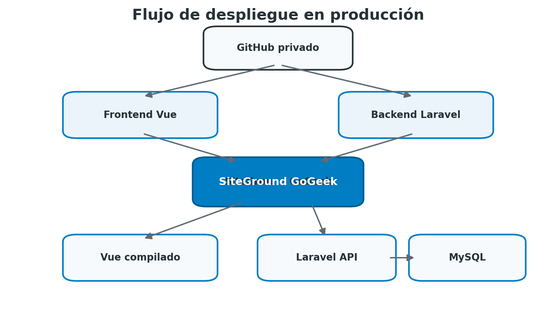
Figura 6. Flujo de despliegue en producción

12. Tareas programadas y procesos

Laravel Scheduler
El scheduler registra la limpieza diaria de notificaciones leídas mediante notifications:clean-read. La definición se encuentra en bootstrap/app.php. El comando manual permite indicar la antigüedad:
POWERSHELL
php artisan notifications:clean-read --days=30

Cron Jobs
Si se incorporan tareas al Scheduler, SiteGround debe ejecutar:
CRON
* * * * * cd /ruta/backend && php artisan schedule:run >> /dev/null 2>&1

Jobs
No se identificaron Jobs personalizados en app/Jobs. Laravel conserva tablas y configuración de Queue para procesos futuros.

Queue
POWERSHELL
php artisan queue:work --tries=3 --timeout=90
php artisan queue:failed
php artisan queue:retry all

Procesamiento de correos
Las Notifications pueden enviarse directamente o mediante cola, según QUEUE_CONNECTION y la implementación del entorno.

Broadcasting con Laravel Reverb
Reverb proporciona comunicación en tiempo real mediante WebSockets. En el entorno actual se utiliza para que el frontend reciba eventos y notificaciones sin consultar repetidamente la API.
Componente | Ubicación | Función
Reverb | laravel/reverb, REVERB_* | Servidor WebSocket
Laravel Echo | frontend/src/services/echo.ts | Cliente frontend
Pusher JS | Dependencia frontend | Transporte compatible con Echo
Canales | routes/channels.php | Autorización de canales
Notifications/Eventos | app/Notifications y eventos Laravel | Mensajes en tiempo real

Configuración requerida:
- Backend: BROADCAST_CONNECTION=reverb, REVERB_APP_ID, REVERB_APP_KEY, REVERB_APP_SECRET, REVERB_HOST, REVERB_PORT y REVERB_SCHEME.
- Frontend: VITE_REVERB_APP_KEY, VITE_REVERB_HOST, VITE_REVERB_PORT y VITE_REVERB_SCHEME.
- La autorización de canales privados utiliza /broadcasting/auth y requiere un token válido del usuario autenticado.
- HTTPS/WSS en producción.
Reverb requiere un proceso persistente. SiteGround debe confirmar si permite ejecutarlo mediante un gestor de procesos. No se debe iniciar reverb:start repetidamente desde Cron sin controlar procesos duplicados.

Alternativa: Pusher
Pusher Channels queda documentado como alternativa si SiteGround no permite mantener Reverb activo. En ese caso se debe cambiar el broadcaster del backend a pusher, configurar las variables PUSHER_* y adaptar el cliente Echo del frontend. Esta alternativa no está activa actualmente.

Configuración de tareas automáticas
Cada proceso debe documentar comando, frecuencia o modo persistente, usuario, reintentos, timeout, logs y procedimiento de recuperación.

Revisión de procesos
Revisar Scheduler, Cron, worker de Queue, jobs fallidos, correo, Reverb o Pusher, conexiones WebSocket, espacio en disco y logs.

13. Gestión de archivos

Archivos adjuntos
Se manejan archivos en:
- Cotizaciones.
- Mensajes de contacto.
- Promociones.

Tipos permitidos
Los tipos se definen en los Form Requests correspondientes. Al cambiar una extensión permitida, actualizar pruebas y documentación.

Tamaño máximo
El límite se define en:
- StoreContactMessageRequest.
- QuoteRequestFormRequest.
- Requests de promociones.
Consultar esos archivos antes de cambiarlo.

Almacenamiento y rutas
TEXT
storage/app/private/contact-messages/{id}/attachments
storage/app/private/quote-attachments

Descarga
Los endpoints protegidos utilizan:
TEXT
GET /api/attachments/{attachment}/preview
GET /api/attachments/{attachment}/download

Los proveedores externos utilizan además rutas específicas que comprueban la relación entre el adjunto y el mensaje o cotización:
TEXT
GET /api/integrations/contact-messages/{id}/attachments/{attachment}
GET /api/integrations/quote-requests/{id}/attachments/{attachment}

Eliminación
Eliminar registro y archivo físico de acuerdo con la política de retención.

Seguridad de archivos
- Autenticación.
- Policies.
- Validación MIME/extensión.
- Límites de tamaño.
- Sin rutas arbitrarias.
- Sin enlaces públicos permanentes.
- Sin contenido binario en logs.

14. Backups y recuperación

Backup de base de datos
Configurar copias automáticas de MySQL en SiteGround con frecuencia y retención aprobadas.

Backup de archivos
Incluir storage/app/private o el bucket privado.

Frecuencia de backups
Debe definirse según el volumen comercial y los objetivos RPO/RTO de la organización.

Recuperación del sistema
1. Declarar el incidente.
2. Identificar la última copia válida.
3. Restaurar base de datos.
4. Restaurar archivos privados.
5. Verificar permisos.
6. Publicar el último commit estable.
7. Validar login, API, catálogo, cotización y archivos.

Restauración de base de datos
Realizarla primero en un entorno controlado y comprobar compatibilidad con las migraciones desplegadas.

Restauración de archivos
Restaurar respetando rutas privadas, propietario y permisos del servidor.

Procedimiento ante caída del servidor
Revisar SiteGround, DNS, SSL, PHP, MySQL, storage, logs, backup y último despliegue.

15. Logs y mantenimiento

Logs de Laravel
TEXT
storage/logs/laravel.log

Logs del servidor
Revisar logs de PHP, Apache/Nginx, SiteGround, correo, Queue y Reverb cuando corresponda. Si se migra a Pusher, revisar también el panel del proveedor.

Revisión de errores
Clasificar errores 401, 403, 404, 422, 429 y 500, registrando fecha, endpoint y usuario sin guardar tokens.

Limpieza de caché
POWERSHELL
php artisan optimize:clear
php artisan config:clear
php artisan config:cache

Optimización
Revisar:
- Consultas.
- Eager loading y posibles regresiones N+1.
- Paginación.
- Tamaño de respuestas.
- Archivos.
- Cache.
- Índices.
- Tiempos de respuesta.
Durante desarrollo y pruebas, Laravel detecta relaciones cargadas de forma perezosa mediante Model::preventLazyLoading. Las listas e integraciones deben usar with, load o loadMissing antes de serializar resources.

Actualización de dependencias
Actualizar mediante rama, pruebas, Pull Request, revisión y plan de rollback.

Mantenimiento periódico
- Revisar backups.
- Revisar certificados.
- Revisar migraciones.
- Revisar permisos.
- Revisar espacio.
- Revisar usuarios.
- Limpiar notificaciones antiguas.
- Revisar logs.
POWERSHELL
php artisan notifications:clean-read --days=30

Este comando conserva las notificaciones no leídas y elimina las leídas con más antigüedad que el número indicado.

16. Solución de problemas
Problema | Revisión
Error 500 | storage/logs/laravel.log, PHP, variables y permisos
Error de autenticación | Login, Passport, Bearer Token, expiración y auth:api
Error de conexión a BD | Variables DB_*, MySQL, usuario y migraciones
Problemas con archivos | Disco, ruta privada, MIME, tamaño y Policy
Problemas con correos | MAIL_*, proveedor, logs y Queue
Queue detenida | Worker, conexión, jobs fallidos, timeout y memoria
Cron no ejecutado | Ruta PHP, frecuencia, usuario y salida
Error de permisos | storage, bootstrap/cache y propietario del proceso
Error al generar build | Node, pnpm, pnpm run typecheck y pnpm run build
Problemas de despliegue | Document root, .env, HTTPS, migraciones y logs
API 404 | Prefijo /api, URL y php artisan route:list
API 401 | Token Bearer y middleware
API 403 | Rol, permiso, empresa o Policy
API 422 | Payload y reglas del Form Request
API 429 | Rate limiting
CORS | Origin, FRONTEND_URL, config:clear y proxy Vite
Columna inexistente | php artisan migrate:status y php artisan migrate

17. Control de versiones

Organización de GitHub
Se mantienen repositorios privados independientes:
- Frontend.
- Backend.

Repositorio Frontend
Contiene Vue, TypeScript, Vite, vistas, componentes, servicios, composables, tipos, assets y configuración visual.

Repositorio Backend
Contiene Laravel, API, modelos, migraciones, seeders, services, policies, notificaciones, pruebas y documentación.

Ramas
Crear ramas por funcionalidad, corrección o mantenimiento.

Commits
Usar mensajes descriptivos y cambios pequeños.

Pull Requests
Todo cambio relevante debe incluir revisión y validaciones:
POWERSHELL
php artisan test
pnpm run typecheck
pnpm run build

Proceso de actualización en producción
1. Aprobar Pull Request.
2. Crear backup.
3. Identificar commit.
4. Instalar dependencias.
5. Ejecutar migraciones compatibles.
6. Compilar frontend.
7. Publicar.
8. Ejecutar smoke tests.
9. Registrar responsable y resultado.

18. Anexos

Diagrama de arquitectura
Utilizar el diagrama Mermaid del capítulo 2.

Diagrama de base de datos
Actualizar el diagrama a partir de las migraciones aplicadas en el entorno objetivo.

Lista completa de endpoints
La fuente oficial es backend/routes/api.php. Debe actualizarse este manual cuando se agregue o elimine una ruta.

Variables de entorno requeridas
Consultar:
- backend/.env.example
- frontend/.env.example
Nunca copiar valores reales al manual.

Comandos frecuentes
POWERSHELL
php artisan route:list
php artisan migrate:status
php artisan migrate
php artisan test
php artisan optimize:clear
php artisan notifications:clean-read --days=30
php artisan queue:work
php artisan reverb:start
pnpm run typecheck
pnpm run build

Diccionario de tablas
Para cada tabla se debe registrar:
Campo | Descripción
Nombre | Nombre exacto
Propósito | Información almacenada
Clave primaria | Identificador
Relaciones | Claves foráneas
Índices | Búsquedas optimizadas
Sensibilidad | Pública, interna o confidencial
Retención | Tiempo de conservación

Diccionario de estados
Los estados de cotización se consultan mediante:
TEXT
GET /api/quote-requests/statuses

Documentar para cada estado:
- Nombre.
- Significado comercial.
- Quién puede cambiarlo.
- Estado siguiente permitido.
- Notificación generada.

Información técnica adicional
Mantener aquí decisiones de arquitectura, cambios incompatibles, procedimientos especiales, enlaces internos de soporte y responsables operativos.

Checklist de incorporación de un nuevo programador
- [ ] Leer este manual completo.
- [ ] Clonar frontend y backend.
- [ ] Configurar .env a partir de los ejemplos.
- [ ] Ejecutar migraciones locales.
- [ ] Ejecutar seeders autorizados.
- [ ] Levantar API y frontend.
- [ ] Ejecutar php artisan test.
- [ ] Ejecutar pnpm run typecheck.
- [ ] Ejecutar pnpm run build.
- [ ] Revisar routes/api.php.
- [ ] Revisar policies antes de modificar permisos.
- [ ] Revisar Requests antes de modificar formularios.
- [ ] Mantener adjuntos privados.
- [ ] No subir secretos.

Checklist para una persona responsable del proyecto
- [ ] El sistema permite iniciar sesión.
- [ ] El usuario ve su empresa vinculada.
- [ ] El catálogo aparece correctamente.
- [ ] Se puede crear una cotización.
- [ ] Se pueden adjuntar archivos.
- [ ] La solicitud conserva historial y estado.
- [ ] Se reciben notificaciones/correos.
- [ ] Las promociones se muestran correctamente.
- [ ] El formulario de contacto funciona.
- [ ] Los archivos no son públicos.
- [ ] Existen backups probados.
- [ ] El dominio usa HTTPS.
- [ ] El último despliegue está identificado.

